**BÀI 5: TÌM HIỂU VỀ HTML CƠ BẢN**

## Mục tiêu

* Tìm hiểu về HTML cơ bản
* Tìm hiểu về CSS cơ bản
* Sử dụng HTML/CSS để tạo một giao diện Web đơn giản

## Nội dung

### Tìm hiểu HTML cơ bản

* Tìm hiểu về các thẻ HTML cơ bản

(Nguồn tham khảo <https://www.w3schools.com/tags/ref_byfunc.asp>)

|  |  |
| --- | --- |
| **Tên thẻ** | **Công dụng** |
| Thẻ <!--...--> và thẻ <comment> | Xác định một comment |
| Thẻ <!DOCTYPE> | Xác định kiểu tài liệu |
| Thẻ <a> | Xác định một liên kết |
| Thẻ <b> | Xác định một văn bản in đậm |
| Thẻ <p> | Xác định một văn bản thường |
| Thẻ <body> | Xác định phần thân trang web |
| Thẻ <head> | Xác định phần đầu trang web |
| Thẻ <br> | Ngắt dòng |
| Thẻ <button> | Xác định một nút nhấn |
| Thẻ <center> | Căn chỉnh vào trung tâm |
| Thẻ <div> | Xác định một khu vực trong tài liệu |
| Thẻ <img> | Xác định một hình ảnh |
| Thẻ <li> | Xác định một danh sách các mục |
| Thẻ <table> | Xác định một bảng |
| … | … |

* Tìm hiểu về “id” và “class”
* Tìm hiểu một số thuộc tính cơ bản của CSS

(Nguồn tham khảo <https://www.w3schools.com/css/> )

|  |  |
| --- | --- |
| **Thuộc tính** | **Chức năng** |
| Color | Màu sắc văn bản |
| Opacity | Độ trong suốt của một phần tử |
| background-color | Màu nền |
| Border | Viền |
| Width | Chiều rộng của phần tử |
| Height | Chiều cao của phần tử |
| Font-size | Kích cỡ văn bản |
| Text-align | Căn lề văn bản |
| … | … |

## Câu hỏi và bài tập

* Sử dụng HTML/CSS tạo một trang web cá nhân đơn giản có cấu trúc như sau:

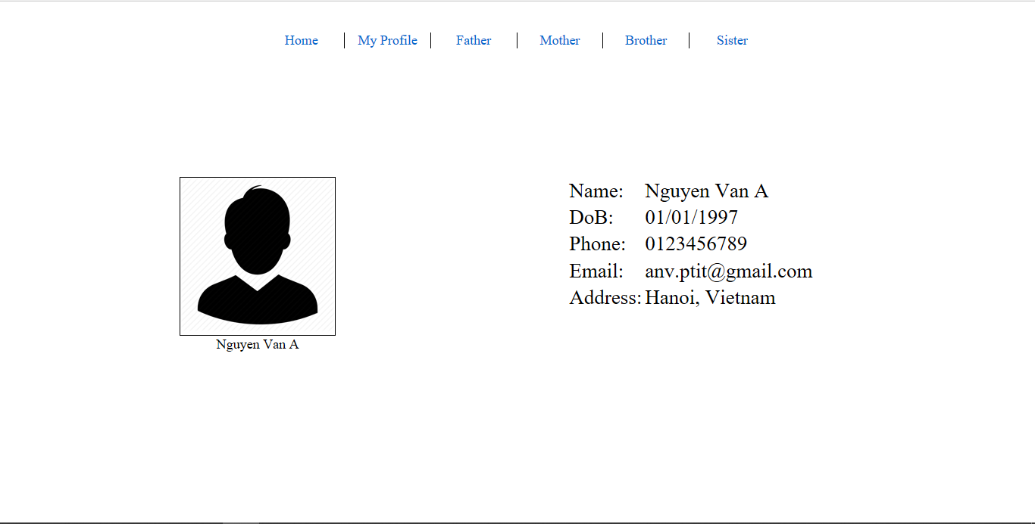

* Thanh menu sẽ cho phép chọn và chuyển hướng sang trang web cá nhân của các thành viên khác trong gia đình
* Mỗi trang cá nhân sẽ được bố trí như trên, bao gồm hình đại diện bên trái và các thông tin bên phải
* Yêu cầu căn chỉnh kích cỡ, vị trí sao cho hợp lí, đẹp mắt